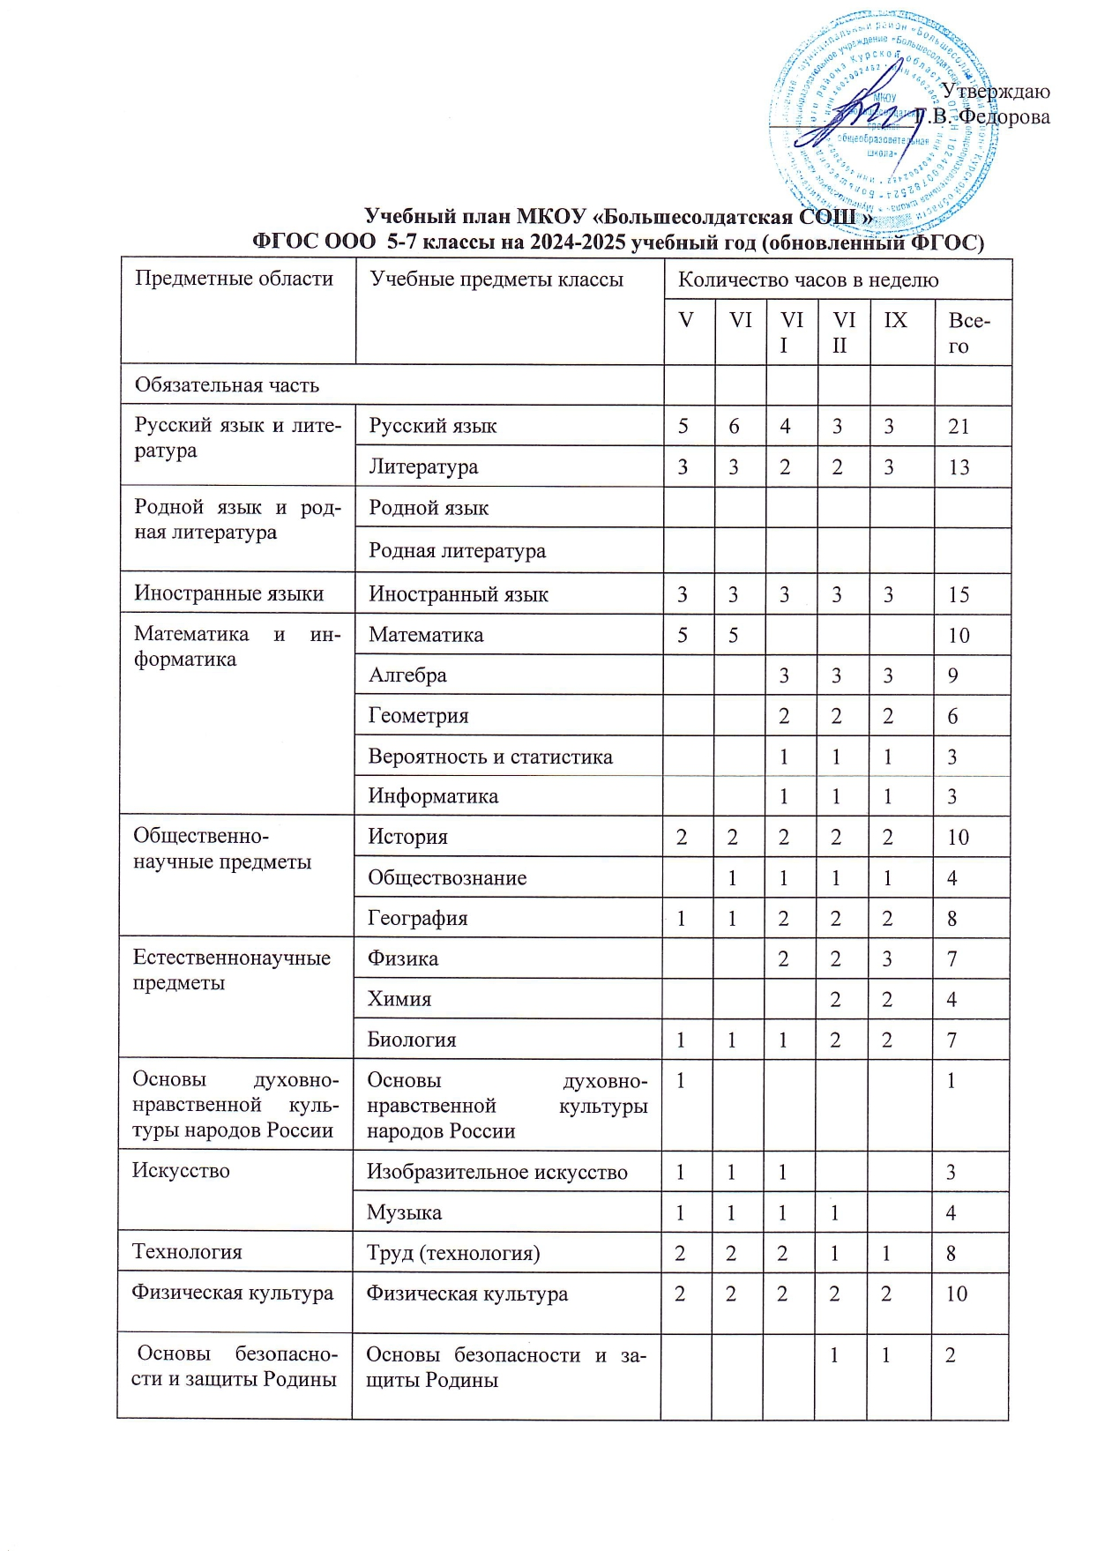
Итого |  |  | 27 | 28 | 30 | 31 | 32 | 149
Часть, формируемая участниками образовательных отношений |  |  | 2 | 2 | 2 | 2 | 1 | 9
Русский язык и литература  Технология |  | Русский язык | 1 |  |  |  |  | 1
 |  | Труд(технология) |  |  |  | 1 | 1 | 2
Естественнонаучные предметы | Биология  Химия |  |  | 1 | 1 | 1 |  | 2  1
Основы безопасности и защиты Родины | Основы безопасности и защиты Родины |  | 1 | 1 | 1 |  |  | 3
Всего часов |  |  | 986 | 1020 | 1088 | 1122 | 1122 | 5338
Максимально допустимая недельная нагрузка (при 5-дневной неделе) в соответствии с действующими санитарными правилами и нормами |  |  | 29 | 30 | 32 | 33 | 33 | 157

